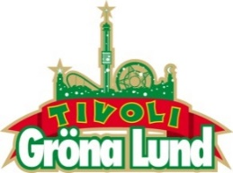

Pressmeddelande 2017-10-10
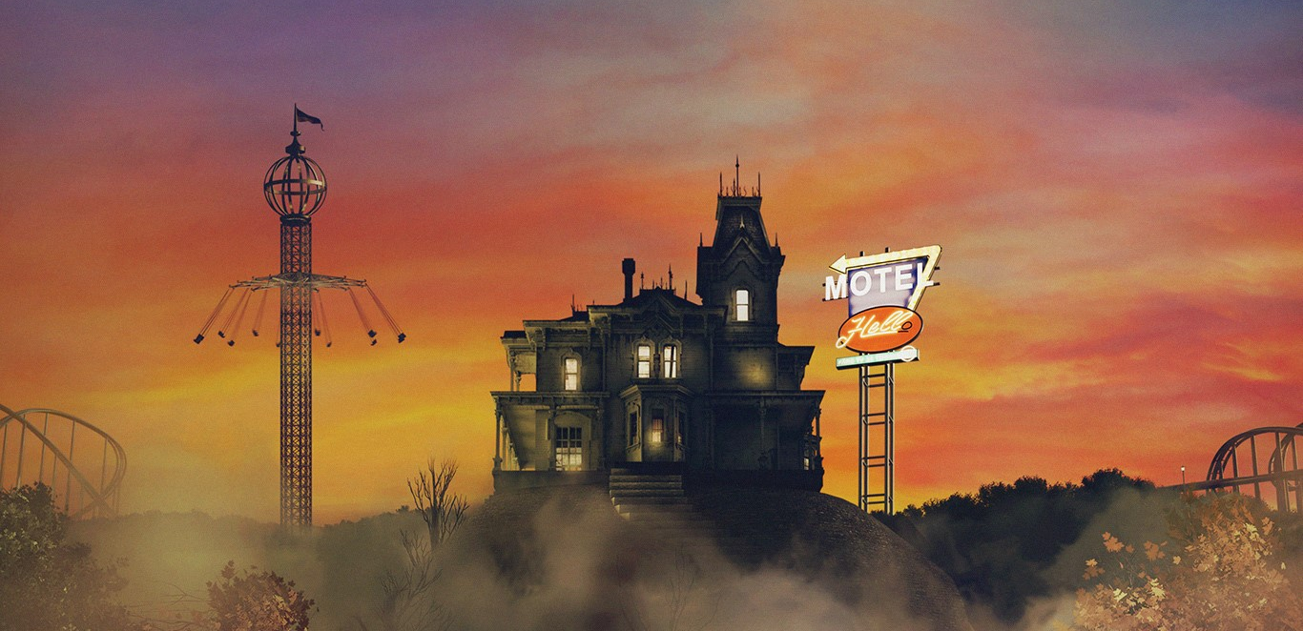
MOTEL HELL BLIR GRÖNANS VÄRSTA SKRÄCKHUS PÅ HALLOWEEN
I ett mörkt och övergivet motell bland ödsliga rum och korridorer, hörs ibland släpande steg och förtvivlade barnaskrik. De gamla speglarna på väggarna innehåller mer än de nyfikna och vilsna gästernas dunkla reflektion. De döljer en mörk historia. En historia om offer, försvunna barn och en desperat mors kamp mot mörka krafter. Vågar du checka in på Motel Hell?
Motel Hello, vars sista o är nedsläckt, står på en enslig och bortglömd väg. Rykten viskar om att det är hemsökt, att platsen det står på är en gammal offerlund från hednatiden. Legender talar om långskepp som under forntiden lade till och förde upp sina barnaoffer till platsen för att blidka sina gudar. Och någonting svarade dem. En mörk kraft med väldig hunger efter de själar som gavs i tribut. En kraft som alltid söker nya offer.

Den gamla motellägarinnan Beata Frick och hennes sju barn är sedan länge mystiskt försvunna. Det enda man hittade var ett kort meddelande skrivet på ett uppslag i hennes dagbok. Det löd, ”ett liv för ett liv, ett byte för ett byte”. Det sägs att Beata Frick hemsöker motellet, letandes efter gäster att blidka den hungrande makten med för att få sina barn åter. Och ibland irrar sig vilsna gäster upp till det ödsliga husets dörr, som alltid står olåst. Överallt på väggarna hänger speglar. Vid ett första ögonkast ser de inte mer än gamla och slitna ut. Men tittar man djupare möts man av de desperata händerna från barn och vuxna som en gång fastnat i husets mörka dimension och som desperat söker en väg ut.

– Vi har besökt en mängd olika skräckhus i andra nöjesparker runt om i världen och ville ta med oss något av det värsta hem till oss. Om man ska gradera skräckupplevelsen är det här definitivt en femma på en femgradig skala, säger Johan Lotsander, projektledare för Halloween på Gröna Lund.

Mellan den 27 oktober och 5 november är det dags för Halloween på Gröna Lund, där det nya skräckhuset Motel Hell kommer stå för den värsta skräckupplevelsen på tivolit. Motel Hells olika rum byggs upp som en labyrint på området där Radiobilarna är idag och görs i samarbete med Arclight, ett företag som specialiserar sig på tematisering och specialeffekter.

Halloween på Gröna Lund är för alla, såväl skräckälskare som barnfamiljer, där Lilla Området bjuder på en mysig höstkänsla med vänliga häxor, pumpor, en busig barnföreställning och ett spökmysigt Pettson o Findus-hus. På Stora Området hittar man häftiga Halloween-miljöer, en eldshow på Stora Scen, en zombiezon och fyra skräckhus. Alla attraktioner är öppna om vädret tillåter (förutom Flygande Mattan, Fritt Fall och Fritt Fall Tilt).
För mer information kontakta Annika Troselius, Informationschef på telefon 0708-580050 eller e-mail annika.troselius@gronalund.com. För pressbilder besök Gröna Lunds bildbank www.bilder.gronalund.com

